«Новогодние фантазии» под таким названием прошла музыкально-игровая программа для подростков, которую задорно и увлекательно провели библиотекарь Абзалова С.В и клубные работники Мухаметова Р Г, Шаймарданова РС. Ребята стали действующими героями в веселых играх и конкурсах, таких как: «Новогодние пожелания от А до Я»,» Передай снежок»,»Новогодний шишкопад». Отвечали на замысловатые стихи-загадки, вспоминали пословицы и поговорки о зиме, прошли «шуточные испытания» на внимательность ,читали стихи о зиме поэтов классиков и современных авторов. Все остались довольно.
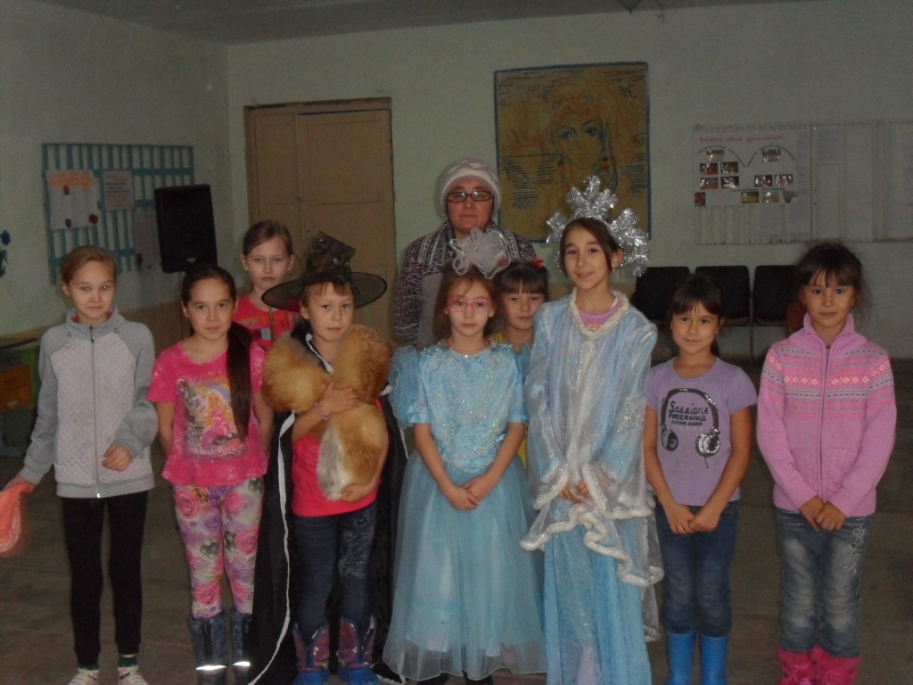

Провели 06.01.2017г

